+附件2
2022年度南康区单位决算公开格式：

赣州市南康区公园管理所
2022年度决算

目 录

第一部分 赣州市南康区公园管理所概况
一、单位主要职责
二、单位基本情况
第二部分 2022年度单位决算表
一、收入支出决算总表
二、收入决算表
三、支出决算表
四、财政拨款收入支出决算总表
五、一般公共预算财政拨款支出决算表
六、一般公共预算财政拨款基本支出决算表
七、政府性基金预算财政拨款收入支出决算表
八、国有资本经营预算财政拨款支出决算表
九、财政拨款“三公”经费支出决算表
十、国有资产占用情况表
第三部分 2022年度单位决算情况说明
一、收入决算情况说明
二、支出决算情况说明
三、财政拨款支出决算情况说明
四、一般公共预算财政拨款基本支出决算情况说明
五、财政拨款“三公”经费支出决算情况说明
六、机关运行经费支出情况说明
七、政府采购支出情况说明
八、国有资产占用情况说明
九、预算绩效情况说明
第四部分 名词解释

第一部分 赣州市南康区公园管理所概况

一、单位主要职责
（一）赣州市南康区公园管理所是赣州市南康区城市管理局直属股级全额拨款事业单位，主要职责是：统筹文化公园、旭山公园、南山森林公园、东山公园、体育公园及一江两岸公园管理工作。
二、单位基本情况
本单位设立1 个内设机构，分别是南康区公园管理所。
本单位2022年年末实有人数103人，其中在职人员103人，离休人员0人，退休人员0 人（不含由养老保险基金发放养老金的离退休人员）；年末其他人员 0 人；年末学生人数 0 人；由养老保险基金发放养老金的离退休人员 3 人。

- 2022年度单位决算表

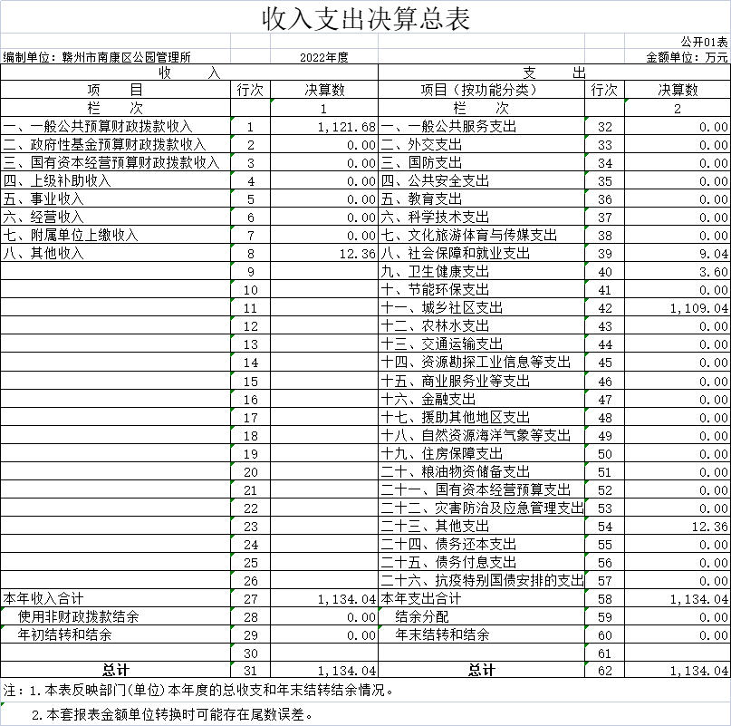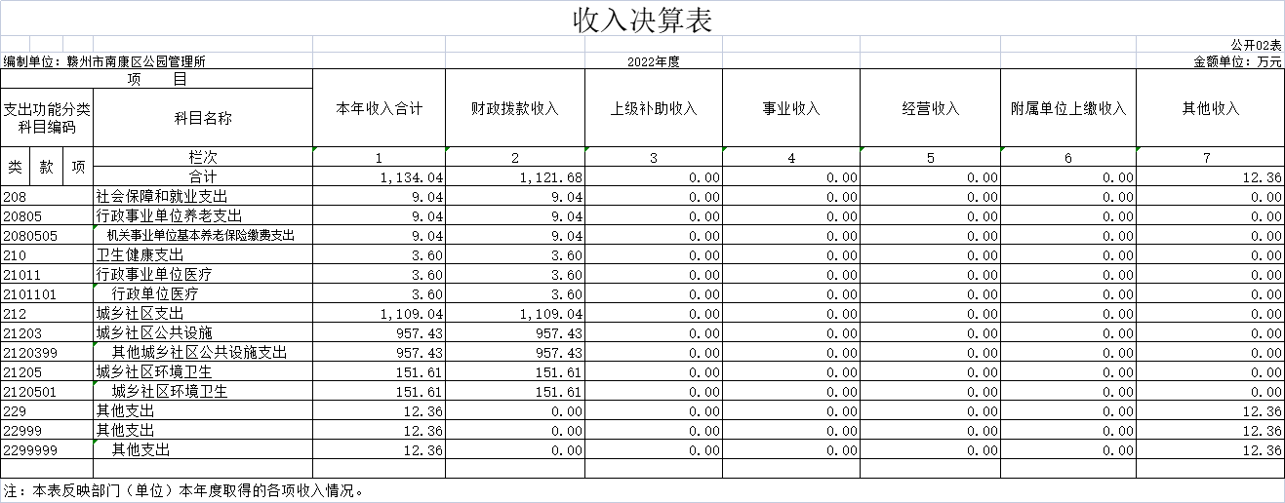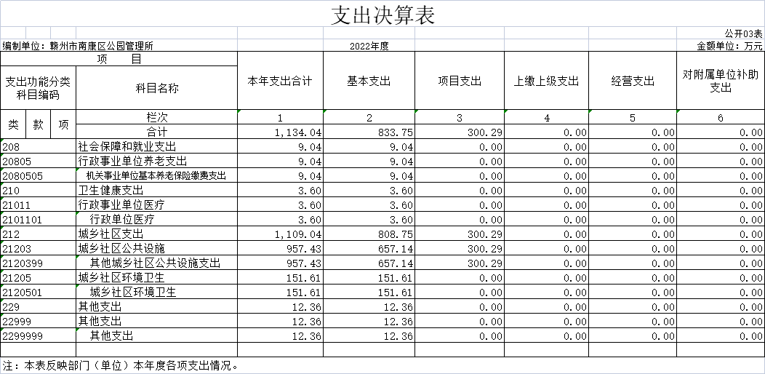

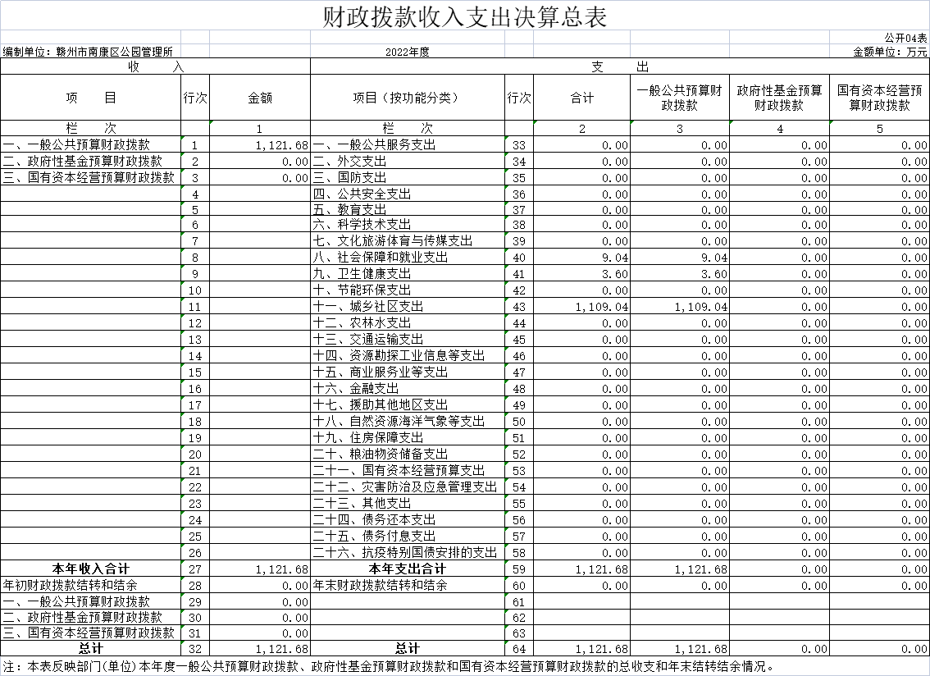
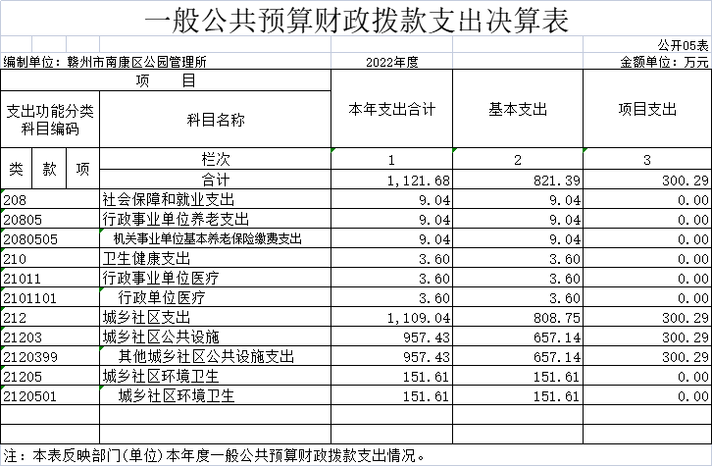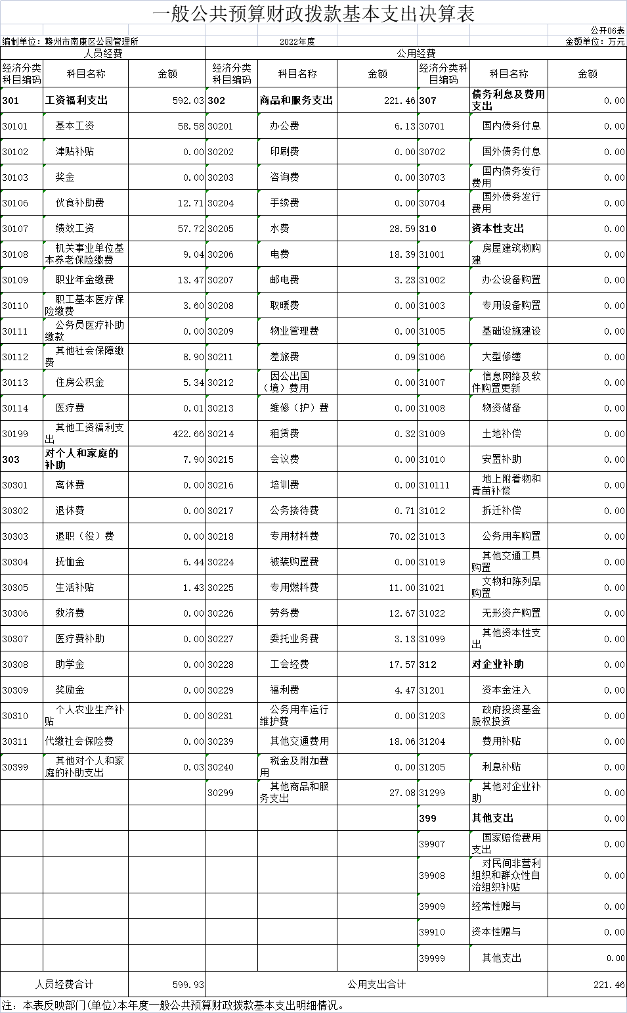
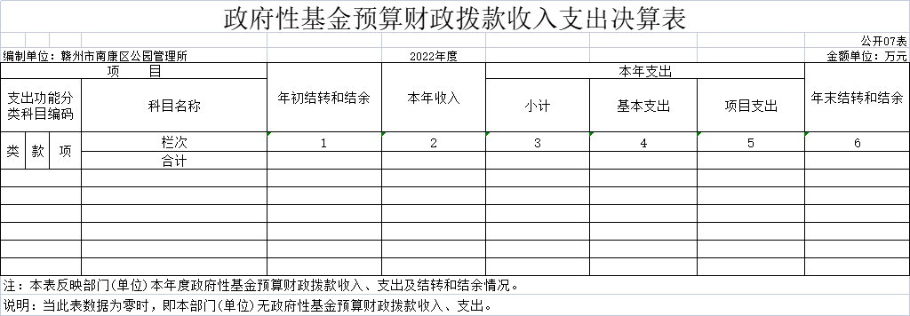

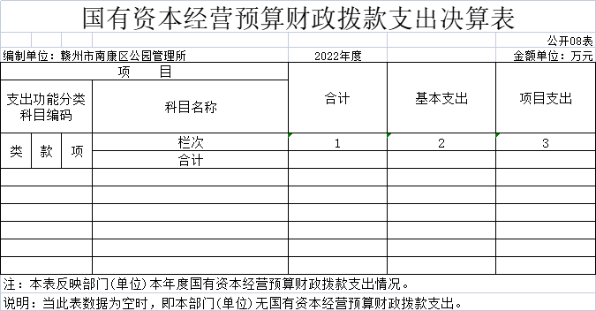

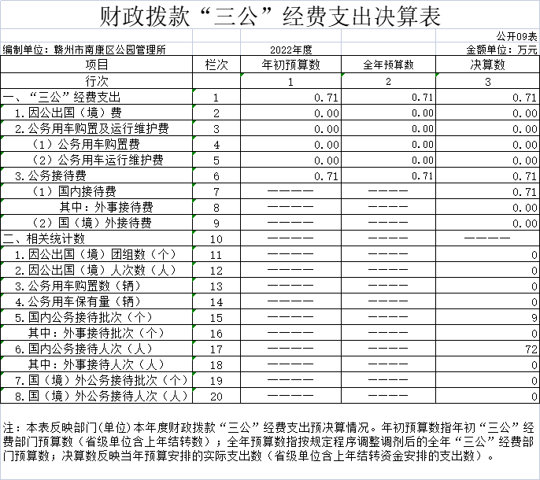

国有资产占用情况表
 |  | 公开10表
编制单位：赣州市南康区公园管理所 | 2022年度 | 单位：台、辆、套
项 目 | 栏次 | 决算数
一、车辆数合计(台、辆) | 1 | 28
1.副部（省）级及以上领导用车 | 2 | 0
2.主要领导干部用车 | 3 | 0
3.机要通信用车 | 4 | 0
4.应急保障用车 | 5 | 0
5.执法执勤用车 | 6 | 0
6.特种专业技术用车 | 7 | 0
7.离退休干部用车 | 8 | 0
8.其他用车 | 9 | 28
二、单价100万元（含）以上设备（不含车辆） | 10 | 0
注：本表反映截止2022年12月31日，部门(单位)占用的国有资产情况。
说明：当此表数据为空时，即本部门（单位）无相关资产。

第三部分 2022年度单位决算情况说明

一、收入决算情况说明
本单位2022年度收入总计1134.04 万元，其中年初结转和结余0万元，较2021年减少6.8万元，下降100%；本年收入合计1134.04万元，较2021年减少351.91万元，下降23.7 %，主要原因是：本年度单位工程数量减少，相对工程款也减少。
本年收入的具体构成为：财政拨款收入1121.68万元，占98.9%；事业收入0万元，占0%；经营收入0万元，占0 %；其他收入12.36万元，占1.1 %。
二、支出决算情况说明
本单位2022年度支出总计1134.04万元，其中本年支出合计1134.04万元，较2021年减少358.71万元，下降24%，主要原因是：本年度工程数量减少，支付的工程款减少，年度支出也相对减少；年末结转和结余 0万元，较2021年增加（减少）0万元，增长（下降）0 %，主要原因是：财政收回结余资金统筹管理。
本年支出的具体构成为：基本支出833.75万元，占73.5%；项目支出300.29万元，占26.5%；经营支出 0 万元，占0 %；其他支出（对附属单位补助支出、上缴上级支出） 0 万元，占0 %。
三、财政拨款支出决算情况说明
本单位2022年度财政拨款本年支出年初预算数为237.34万元，决算数为1121.68万元，完成年初预算的472.6%。其中：
（一）社会保障和就业支出年初预算数为9.04 万元，决算数为9.04万元，完成年初预算的100 %，主要原因是：严格按预算支出。
（二）卫生健康支出年初预算数为3.60万元，决算数为3.60万元，完成年初预算的100%，主要原因是：严格按预算支出。
（三）城乡社区支出年初预算数为224.70万元，决算数为1109.04万元，完成年初预算的493.6%，主要原因是：年初预算只体现了财政拨款数，公园养护、卫生保洁、基础设施维修费用从城维费里支出，未列入到本单位年初预算财政拨款数里。
四、一般公共预算财政拨款基本支出决算情况说明
本单位2022年度一般公共预算财政拨款基本支出821.39万元，其中：
（一）工资福利支出592.03万元，较2021年减少4.98 万元，下降0.8%，主要原因是：本年度临聘人员较2021年有所减少。
（二）商品和服务支出221.46万元，较2021年减少111.92万元，下降33.6%，主要原因是：有一部分商品和服务款项在城维费里支出。
（三）对个人和家庭补助支出7.90万元，较2021年增加1.17万元，增长17.4 %，主要原因是：发放抚恤金。
（四）资本性支出0 万元，较2021年增加（减少）0 万元，增长（下降）0 %，主要原因是：无。
五、财政拨款“三公”经费支出决算情况说明
本单位2022年度财政拨款“三公”经费支出全年预算数为 5万元，决算数为0.71万元，完成全年预算的14.2%，决算数较2021年减少3.53万元，下降83.3%，其中：
（一）因公出国（境）支出全年预算数为 0万元，决算数为0万元，完成全年预算的 0 %，决算数较2021年增加（减少） 0万元，增长（下降）0 %，主要原因是未发生因公出国（境）支出。决算数较全年预算数增加（减少）的主要原因是：未发生因公出国（境）支出。全年安排因公出国（境）团组0 个，累计0 人次，主要为：未发生因公出国（境）支出。
（二）公务接待费支出全年预算数为 5万元，决算数为0.71万元，完成全年预算的14.2%，决算数较2021年减少3.56万元，下降83.3 %，主要原因是单位实行节能减排，压缩了公务费。决算数较全年预算数增减少3.53万元的主要原因是：单位实行节能减排，压缩了公务接待费用。全年国内公务接待9批，累计接待72人次，其中外事接待0批，累计接待 0人次，主要为：单位实行节能减排，压缩了公务接待费用。
（三）公务用车购置及运行维护费支出 0 万元，其中公务用车购置全年预算数为0万元，决算数为0万元，完成全年预算的 %，决算数较2021年增加（减少）0万元，增长（下降）0 %，主要原因是单位无公务用车购置及运行维护费支出，全年购置公务用车0 辆。决算数较全年预算数增加（减少）的主要原因是：未购买国辆；公务用车运行维护费支出全年预算数为 0 万元，决算数为0万元，完成全年预算的 0%，决算数较2021年增加（减少）0 万元，增长（下降） 0 %，主要原因是公园无公务用车，年末公务用车保有0辆。决算数较全年预算数增加（减少）的主要原因是：公园无公务用车。
六、机关运行经费支出情况说明
本单位不是行政单位或参照公务员法管理事业单位，故无机关运行经费支出。
七、政府采购支出情况说明
本单位2022年度政府采购支出总额377.57万元，其中：政府采购货物支出0万元、政府采购工程支出0万元、政府采购服务支出377.57万元。授予中小企业合同金额0万元，占政府采购支出总额的0%，其中：授予小微企业合同金额0万元，占授予中小企业合同金额的0 %；货物采购授予中小企业合同金额占货物支出金额的 0 %，工程采购授予中小企业合同金额占工程支出金额的0%，服务采购授予中小企业合同金额占服务支出金额的0 %。
八、国有资产占用情况说明
截止2022年12月31日，本单位国有资产占用情况见公开10表《国有资产占用情况表》。其中车辆中的其他用车主要是垃圾车、垃圾清运车、清洗车、工具车等。
九、预算绩效评价情况说明
（一）绩效评价工作开展情况。
根据预算绩效管理要求，我单位组织对纳入2022年度部门预算范围的二级项目1个全面开展绩效自评，共涉及资金753.19万元，占项目支出总额的100%。
（二）单位决算中项目绩效自评结果。
我部门今年在部门决算中反映六个公园环境卫生、绿化养护及基础设施维修项目绩效自评结果。
项目绩效自评总体综述：根据年初设定的绩效目标，六个公园环境卫生、绿化养护及基础设施维修项目绩效自评得分为100分。项目全年预算数为753.19万元，执行数为753.19万元，完成预算的100%。项目绩效目标完成情况：一是树木保存率98%；二是游园环境整治率95%；三是绿化景观优良率96%；四是社会满意度93%。发现的问题及原因：无。下一步改进措施：无。

第四部分 名词解释

一、财政拨款收入：指单位本年度从本级财政部门取得的财政拨款，包括一般公共预算财政拨款和政府性基金预算财政拨款。
二、上级补助收入：指事业单位从主管部门和上级单位取得的非财政补助收入。
三、事业收入：指事业单位开展专业业务活动及其辅助活动取得的收入；事业单位收到的财政专户实际核拨的教育收费等资金在此反映。
四、经营收入：指事业单位在专业业务活动及其辅助活动之外开展非独立核算经营活动取得的收入。（可结合部门实际收入情况举例说明）
五、其他收入：指单位取得的除上述“财政拨款收入”、“事业收入”、“经营收入”、“附属单位缴款”等以外的各项收入。
六、年初结转和结余：指单位上年结转本年使用的基本支出结转、项目支出结转和结余和经营结余。
七、年末结转和结余资金：指单位结转下年的基本支出结转、项目支出结转和结余和经营结余。
八、基本支出：指为保障机构正常运转、完成日常工作任务而发生的人员支出和公用支出。
九、项目支出：指在基本支出之外为完成特定的行政任务或事业发展目标所发生的支出。
十、经营支出：指事业单位在专业业务活动及其辅助活动之外开展非独立核算经营活动发生的支出。
十一、对附属单位补助支出：指事业单位用财政补助收入之外的收入对附属单位补助发生的支出。
十二、“三公”经费支出：指用一般公共预算财政拨款安排的因公出国（境）费、公务用车购置及运行维护费和公务接待费。其中，因公出国（境）费反映单位公务出国（境）的国际旅费、国外城市间交通费、住宿费、伙食费、培训费、公杂费等支出；公务用车购置及运行维护费反映单位公务用车车辆购置支出（含车辆购置税、牌照费），按规定保留的公务用车燃料费、维修费、过桥过路费、保险费、安全奖励费用等支出；公务接待费反映单位按规定开支的各类公务接待（含外宾接待）支出。
十三、机关运行经费支出：指用一般公共预算财政拨款安排的为保障行政单位（包括参照公务员法管理的事业单位）运行用于购买货物和服务的各项资金，包括办公费、印刷费、邮电费、差旅费、会议费、福利费、日常维修费、专用材料及一般设备购置费、办公用房水电费、办公用房取暖费、办公用房物业管理费、公务用车运行维护费以及其他费用。

